Presseinformation
Fraunhofer IMS entwickelt RFID-basierten Brandschutz für Schaltschränke

Schaltschränke werden in jeder industriellen Fertigungsanlage verwendet; sie dienen zur Versorgung, Steuerung und Regelung von Maschinen und anderen Anlagenteilen und sind daher für industrielle Prozesse unentbehrlich. Laut Statistik des GDV (Gesamtverband der Deutschen Versicherungswirtschaft e.V.) werden bundesweit
30 Prozent aller Brände durch Mängel an elektrischen Anlagen oder Geräten verursacht. Besonders gefährlich ist, dass sich ein potentielles Feuer über sich in Schaltschränken befindliche Stromkabel besonders schnell ausbreiten kann. Daher kommt dem Brandschutz in Elektroräumen eine besondere Bedeutung zu. Mit Regelungen und Hinweisen, wie sie nationale/internationale Normen (zum Beispiel DIN oder ISO) festlegen, lässt sich Brandschutz für elektronische Geräte und Anlagen jedoch nicht vollständig abdecken und dauerhaft aufrechterhalten.
Eine der wichtigsten Maßnahmen für den Brandschutz ist die Früherkennung. Genau diese gewährleistet das »Electrical Cabinet Monitoring« vom Fraunhofer-Institut für Mikroelektronische Schaltungen und Systeme IMS in Duisburg. Mitarbeiter und Mitarbeiterinnen des Geschäftsfeldes »Wireless and Transponder Systems« haben ihre langjährige Erfahrung im Bereich der drahtlosen Kommunikation und Energieversorgung genutzt und eine RFID-basierte Lösung für den Brandschutz in Schaltschränken entwickelt. Forscher des Fraunhofer IMS führten hierzu Analysen zur Feldverteilung in Schaltschränken durch. Ein spezielles Antennenkonzept ermöglichte dann die Montage von Transpondern direkt auf den metallischen Stromschienen in einem Schaltschrank. Mehrere Lesegerätantennen werden geeignet im Schaltschrank angeordnet, so dass das Auslesen eines Transponders an jeder erforderlichen Position möglich ist. Durch die Verwendung von drahtlosen Temperaturtranspondern ist keine Verkabelung zur Messstelle erforderlich. In einem einzigen Schaltschrank können mit dieser Antennenanordnung 60 oder mehr Transponder betrieben werden. »Mit unserer Lösung ist eine Fernüberwachung von elektrischen Kontakten in Schaltschränken möglich. Ausfälle und Brände in Schaltschränken können damit weitgehend verhindert werden«, fasst Andreas Hennig, Gruppenleiter »Drahtlose Sensorik« am Fraunhofer IMS, zusammen.
Die Transponder funktionieren batterielos und werden durch einen Reader mit der nötigen Energie versorgt. Reader und Transponder operieren in einem Frequenzbereich von 866 MHz und erreichen eine Lesereichweite von bis zu einem Meter. Die Daten, welche die Transponder liefern, können vom Reader an einen PC oder Tablet ins Internet übertragen und dort ausgewertet werden. »Unsere Sensortransponder können natürlich auch in anderen Industrieanlagen zum Einsatz kommen, bei denen Komponenten wie Lager oder Pumpen auf Grund von Verschleiß oder Defekt überhitzen und damit Brände auslösen können«, erklärt Andreas Hennig.
Seit 30 Jahren beschäftigen sich Wissenschaftlerinnen und Wissenschaftler am Fraunhofer IMS in Duisburg mit der Entwicklung von mikroelektronischen Schaltungen, elektronischen Systemen, Mikrosystemen und Sensoren. Aufgrund seines umfangreichen Know-hows, dem Zugang zur Technologie und den hochwertigen Entwicklungsleistungen ist das Institut weltweit ein anerkannter Partner für die Industrie. In acht Geschäftsfeldern widmet sich das Fraunhofer IMS der angewandten Forschung, der Vorentwicklung für Produkte und deren Anwendungen. Stabile, effiziente und vermarktbare Technologien und Verfahren, die in sehr vielen Branchen zum Einsatz kommen, stehen dabei im Mittelpunkt der Auftragsarbeiten.
www.ims.fraunhofer.de

Bilder und Bildunterschriften

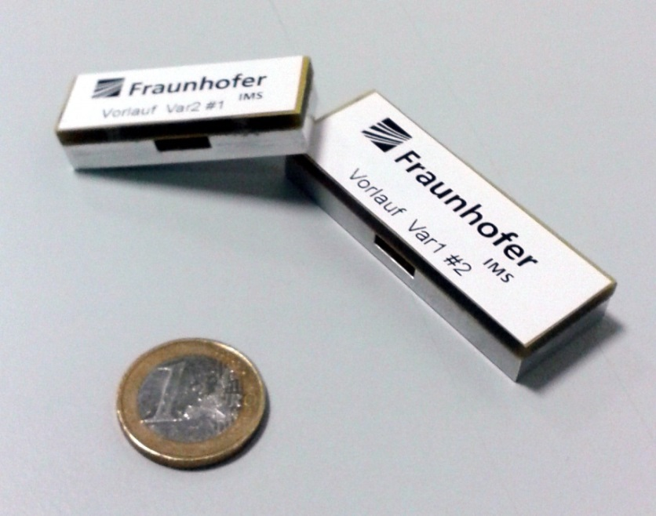

Transponder im Größenvergleich mit einer Ein-Euro-Münze
®Fraunhofer IMS

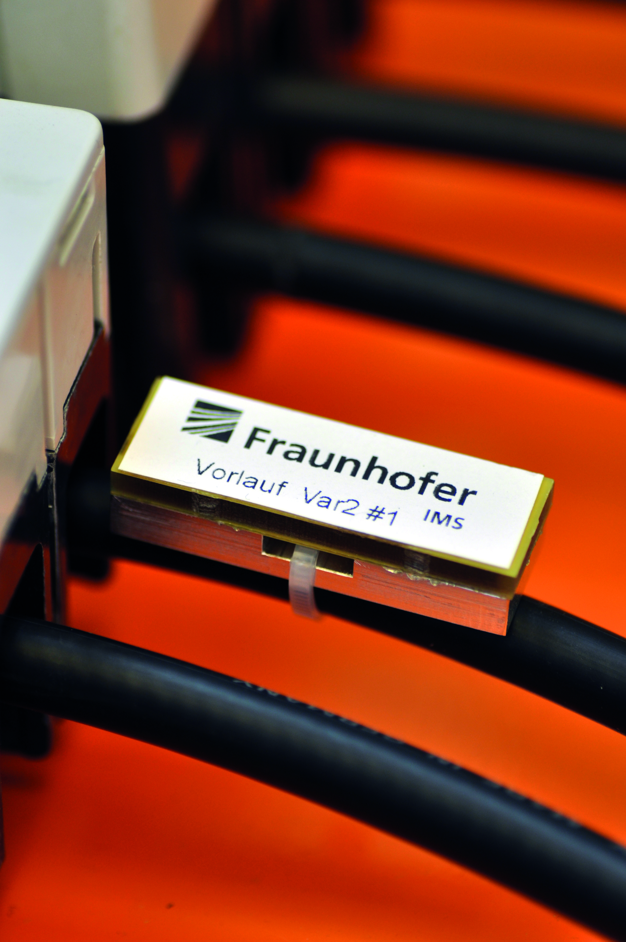

Montierter Transponder
®Fraunhofer IMS

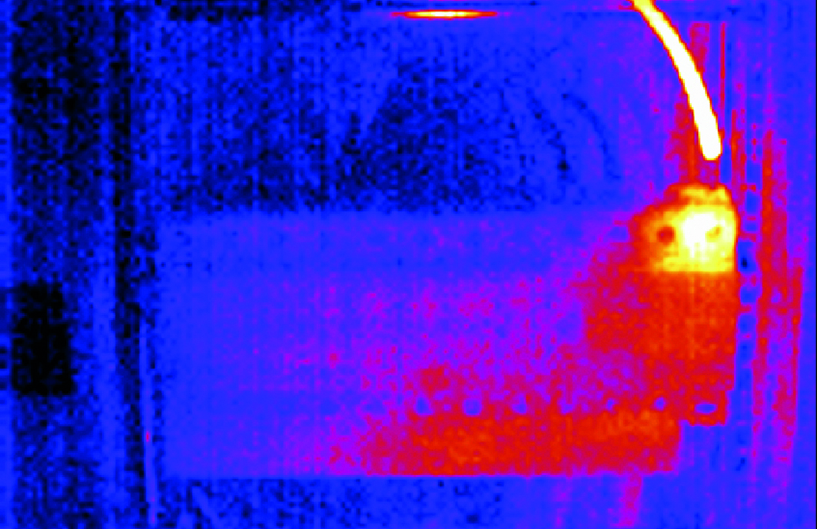
Thermographie ungewollter Wärmeentwicklung in einem Schaltschrank
®Fraunhofer IMS

Dieses Feld, sowie die Tabelle auf der letzten Seite nicht löschen!

